公告
臺北市萬華區東園國民小學115學年度運動績優生
(體育班)招生錄取名冊
- 依據臺北市政府教育局核定之「臺北市114學年度國民小學體育績優生招生辦法」辦理。

- 本校招考項目:棒球。

- 錄取名單如下:
正取:25位
棒球項目:
李O源、李O揚、李O鴻、葉O騏、蕭O恆、陳O、鄭O睿、范O達、
顏O恆、李O碩、陳O謙、葉O永、吳O恩、潘O、徐O洋、謝O丞、
林O琦、林O平、陳O昊、王O安、蔡O祐、余O龍、柯O澤、
尤O恩、李O睿
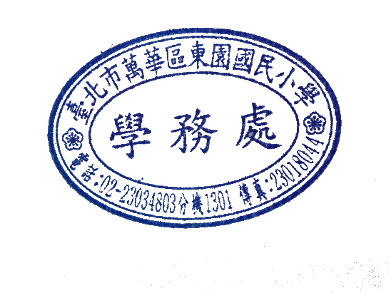
臺北市萬華區東園國民小學 學務處 敬啟
中華民國114年5月14日

